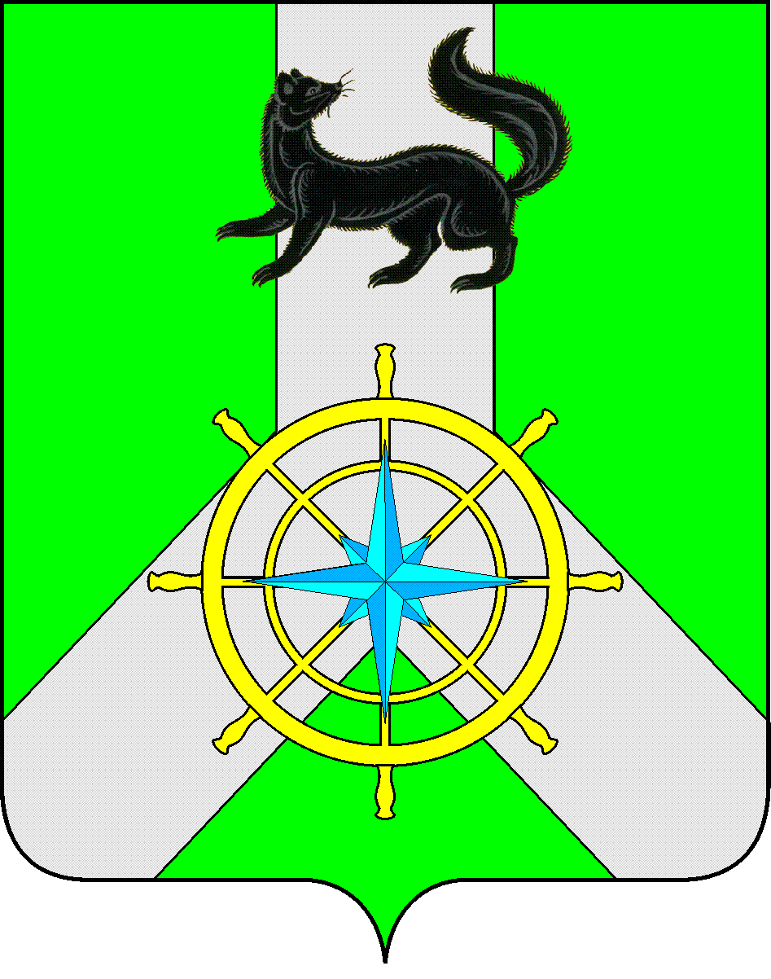
Р О С С И Й С К А Я Ф Е Д Е Р А Ц И Я
И Р К У Т С К А Я О Б Л А С Т Ь
К И Р Е Н С К И Й М У Н И Ц И П А Л Ь Н Ы Й Р А Й О Н
Д У М А
РЕШЕНИЕ №128/7
28 апреля 2021 г. | г. Киренск

О внесении изменений в решение Думы Киренского муниципального района от 18 декабря 2020 года №101/7 «О бюджете муниципального образования Киренский район на 2021 год и плановый период 2022 и 2023 годов»

В соответствии со ст.ст.15, 187 Бюджетного Кодекса Российской Федерации, ст. ст. 15, 52 Федерального Закона от 06.10.2003 года № 131-ФЗ «Об общих принципах организации местного самоуправления в Российской Федерации», ст. 21 Положения о бюджетном процессе в муниципальном образовании Киренский район, утвержденного Решением Думы Киренского района от 30.05.2014 г. №33/5, руководствуясь ст.25,54 Устава муниципального образования Киренский район,

ДУМА РЕШИЛА:

- Приложения №№1, 2 изложить в новой редакции (приложение к решению).
- Статью 19 изложить в следующей редакции:
Утвердить программу муниципальных заимствований на 2021 год и плановый период в соответствии с приложением №31 к данному решению.
- Решение подлежит официальному опубликованию в газете «Ленские зори» и размещению на официальном сайте администрации Киренского муниципального района www.kirenskrn.irkobl.ru в разделе «Дума Киренского района».
- Решение вступает в действие со дня официального опубликования (обнародования).

Председатель
Думы Киренского муниципального района О.Н.Аксаментова

Мэр
Киренского муниципального района К.В.Свистелин

